Guía de trabajo autónomo 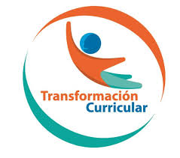
Self-Study Guide #4 for 8th Grade Unit 2, week 1 (Pre-teaching)
Part 2
El trabajo autónomo es la capacidad de realizar tareas por nosotros mismos, sin necesidad de que nuestros/as docentes estén presentes.
School Name:
Teacher:
Level: 8th Grade
Subject: English

- Me preparo para hacer la guía Getting ready to work on my self-study guide.
Pautas que debo verificar antes de iniciar mi trabajo. /Aspects to verify before I start working:
Materiales o recursos que voy a necesitar/  Materials needed | Suggested materials:  - Notebook, pencil, pen, eraser, highlighters, dictionary, etc.  - Self- study guide #4 for 8th Grade  - Computer & Internet access if possible
Condiciones que debe tener el lugar donde voy a trabajar/ Conditions of the place to work | - Work in a place where you do your assignments daily.
Tiempo en que se espera que realice la guía/  Expected time to work this self-study guide | - This self-study guide will take you 80 minutes to be completed.

2. Voy a aprender. I’m going to learn.
Indicaciones /  Instructions | Dear student,  Al final de esta guía de trabajo autónomo yo puedo… /By the end of this self-study guide you can…  - Usar oraciones y expresiones simples para describir deportes, videojuegos y actividades de ocio. /use simple sentences and expressions to describe sports, videogames and leisure activities.  The following tasks will help you to practice information about Unit 2: Fun times: Inside and Out in the Scenario: Let the Good Times Roll!
Actividad / Activity  Preguntas para reflexionar y responder  Questions to reflect on and answer | Task 1. Observo el cuadro y brindo 5 oraciones con la información de este. Ver los ejemplos. / I look at the chart and provide 5 sentences by reading the information from it. See examples.  Examples: Alfredo and Nella like to go to the movies.  Hannia likes to run and swim.  People Sport/Activity Like / dislike  Alfredo and Nella Go to the movies  Hannia Run and Swim  Angel Play with drones  Marvin and Laura Listen to music  Dennis Walk the dog  Ruth Play basketball  Gina and Natalia Ride a bike
3.Pongo en práctica lo aprendido / Putting into practice what I learned.
Indicaciones /  Instructions | Task 2. Observo la imagen de deportes y escribo una descripción de 4 oraciones para dos deportes. Asegúrese de incluir el nombre del deporte, el equipo para practicarlo, dos reglas y finalmente si le gusta o no cada deporte. / I look at the picture about sports and write a 4 sentence description of two sports. I make sure to include sport name, equipment, two rules per sport and write whether I like or not.  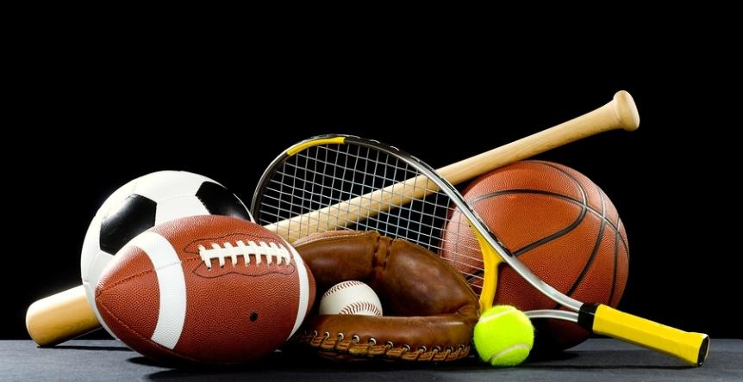  Sport #1 _____________________  ____________________________________________________________________________________________________________________________________________________________________________________________________________________________________________________________________________________________________________________________________________________________________________________  Sport #2 ____________  ____________________________________________________________________________________________________________________________________________________________________________________________________________________________________________________________________________________________________________________________________________________________________________________

Con el trabajo autónomo voy a aprender a aprender. With the self -study guide, I´m going to learn how to learn
Reviso las acciones realizadas durante la construcción del trabajo. I self -assess what I did when I finish the study guide.

Marco una X encima de cada símbolo al responder las siguientes preguntas: Mark with an X on the icon that answers the following questions:
1. ¿Leí las indicaciones con detenimiento?
Did I read the instructions carefully?

2. ¿Terminé la(s) tareas lingüísticas propuestas?
Did I finished the linguistic task(s) proposed?

3. ¿Utilicé diferentes apoyos para completar las tareas lingüísticas (diccionario, libros, apuntes, acceso a internet, a mi familia)?

Did I use different supports to complete the linguistic tasks (dictionary, books, notes. internet access, my family?
utilice oraciones y expresiones simples para describir deportes, videojuegos y actividades de ocio. / I used simple sentences and expressions to describe sports, videogames and leisure activities.

Explico ¿Cuál fue la parte favorita del trabajo?
What was the favorite part of this work?

¿Qué puedo mejorar, la próxima vez que realice la guía de trabajo autónomo?
What can I improve the next time I work on the self study guide?

Remember: Stay home. Let’s flatten the curve.

